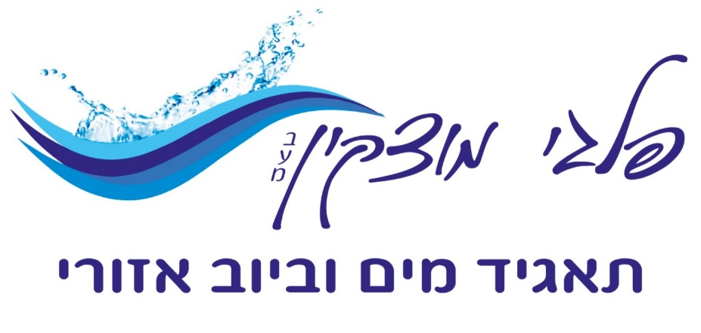
להלן כתובות משרדי תאגיד המים פלגי מוצקין:

משרדי תאגיד – ישוב | כתובת | טלפון | פקס | דואר אלקטרוני
קרית מוצקין | החשמונאים 12 | 1-800-800-232 שלוחה 1 | 04-8706585 | info@palgey.co.il
רכסים | הכלניות 3 | 1-800-800-232 שלוחה 2 | 04-8850899 | info-rechasim@palgey.co.il
דלית אל-כרמל | ואדי אל פאש בית פארוק באשא | 1-800-800-232 שלוחה 3 | 073-3826135 | info-daliat@palgey.co.il
עוספיא | אבא חושי 1 כביש הראשי | 1-800-800-232 שלוחה 4 | 073-3826164 | info-isifya@palgey.co.il
ג'אסר א-זארקא | בניין מחלקת הגבייה | 1-800-800-232 שלוחה 5 | 073-3826397 | info@palgey.co.il

